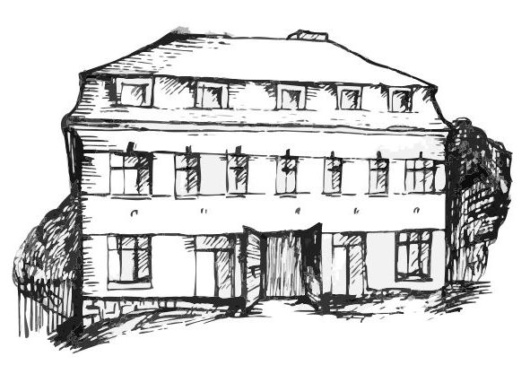 | Stacionář sv. Anežky České  Farní charita Beroun  Cajthamlova 169, 266 01 Beroun  Tel.: 311 613 612 | 

pondělí 5. 1. • 10,00 h – cvičení s míčky
• 10,30 h – kalendárium - leden
• 11,30 h – co je nového, čtení tisku, křížovka
• 13,30 h – výroba dekorace na chodbu
úterý 6. 1. • 10,00 h – cvičení na židlích
• 10,30 h – povídání – Tři králové
• 11,30 h – co je nového, čtení tisku, křížovka
• 13,30 h – Bingo, společenské hry
středa 7. 1. • 10,00 h – cvičení se stuhami
• 10,30 h–Vzpomínkové dopoledne na téma: Vánoce
• 11,30 h – co je nového, čtení tisku, křížovka
• 13,30 h – tvoření obrázků ze starých pohlednic
čtvrtek 8. 1. • 10,00 h – cvičení
• 10,30 h – hudební dopoledne s písničkou
• 11,30 h – co je nového, čtení tisku, křížovka
• 13,30 h – kulinářské odpoledne (pečení …)
pátek 9. 1. • 10,00 h – cvičení s míčky
• 10,30 h – společenské hry
• 11,30 h – co je nového, čtení tisku, křížovka
• 13,30 h – Kavárnička (posezení u šálku kávy či čaje a povídání…)
Tučně zvýrazněné akce jsou určeny i pro seniory z veřejnosti.

